

2016年3月25日

全労連 憲法闘争ニュース 速報版

全国労働組合総連合

No.70

<http://www.zenroren.gr.jp/jp/> TEL 03-5842-5611 FAX 03-5842-5620

やりきろう！「戦争法廃止2000万人署名」

【青森県労連】　　三八地労連　｢朝市｣で署名315人

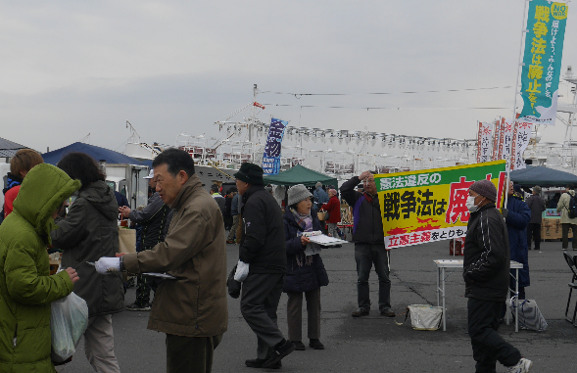▽朝市署名は4月末まで**毎週日曜日**にとりくみます

　三八地労連（八戸市）が加盟している戦争法廃止を求める三八連絡会は3月20日、同市館鼻(たては な)岸壁で開催されている朝市会場で戦争法廃止の署名行動に取り組みました。2回目となる朝市署名の取り組みには21人が参加。新婦人八戸支部は6時半から、他団体は7時から、それぞれ1時間の行動を行い、あわせて315人の方の署名協力がありました(年金者組合92筆、地労連23筆、新婦人200筆)。

「安倍はだめだ」と言って署名する人や「戦争すると俺たちは死ぬんだよね。第2次世界大戦の映像をＤＶＤで見ました」と話す若い人がいました。この朝市署名は、4月末まで毎週日曜日に取り組みます。

▽3月の19日行動　雨の中34人でスタンディング・アピール

　戦争法廃止を求める三八連絡会は3月19日、同市の三日町交差点周辺で戦争法廃止のスタンディング・アピールを行いました。あいにくの雨でしたが34人が参加、リレートークとコールで市民に「戦争法は今すぐ廃止」「戦争したがる総理はいらない」と市民にアピールしました。

リレートークで6人が発言。「教え子を再び戦場に送らない」と誓った教職員の思いが今ほど大切なときはない、自衛官を志望する生徒に「君たちを戦 場に送らないためにがんばるから」と心で伝えていると述べた教員の発言や「イラクに派遣された兄がPTSDになり、その後がんで亡くなった。愛する人・家族を戦場に送らないために戦争法に反対しよう」との訴えがありました。会議で八戸に来ていた新婦人青森県本部のお二人もマイクを握りました。　　　　　　　　　　　三八地労連事務局長・新岡武信さんより

【愛媛労連】　　45分間で22人が署名(毎月19日行動)

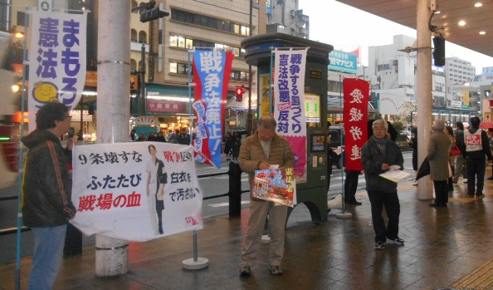戦争法の廃止を求める宣伝行動を毎月19日（休日の場合は前日）にとりくんでいます。

3月18日の行動では、自治労連、県医労連、単協労連、ＪＭＩＴＵ四国分会などから15人が参加。45分間の行動で22人から署名が寄せられました。

当日は、小雨が降り続き肌寒い天気でしたが、署名を呼びかけると、学生や子ども連れの若い女性などが駆け寄って署名をする姿も見られました。

【生協労連】

生協労連「2000万人統一署名推進ニュース」より

**パルコープ　　「沖縄基地戦跡めぐり」をプレゼント**

パル労組は、労組員１人10筆で15,000筆を目標に取り組んでいます。署名数上位10人に豪華景品プレゼント！沖縄基地戦跡めぐり６月17日（金）～19日（日）に参加も。

**ひろしま福祉　　未加入のヘルパーへのお手紙作戦で250人の署名！**

生協ひろしま（福祉）では、未加入者のヘルパーさんにお手紙作戦を実施。マスクと労組のとりくみ、ニュース、アンケート用紙などに加え、戦争法署名も要請したところ、250人分の署名が返信で送られてきました。

**ユーコープ　　神奈川でも静岡でも　会議終了後の駅前宣伝**

★３月11日（金）16：55よりJR桜木町駅前広場にて

中央執行委員のメンバーを中心に 17人が参加し、ティッシュ配りや署名のお願いなどのとりくみを行いました。 気温が非常に低く、手がかじかむほどの寒さのなか、短時間のとりくみにもかわらず、12人の署名を集めました。

★３月４日（金）静岡駅にて

　パート部会世話人会終了後8人で、静岡駅にて「2000 万人署名」に取り組みました。短時間でしたが 9人から署名をいただきました。

★３月６日（日）静岡駅にて

静岡県支部協議会運営委員会終了後に同じく静岡駅にて「2000万人署名」に取り組みました。夕方の30分間でしたが8人から署名をしていただくことができました。

12日も世話人会の終了後に街宣に取り組みます。地道に街宣を取り組みコツコツと目標3万人をめざします。また、分会でも 1人が5人の署名をめやすにとりくみ中です。

**コープさが　　理事会といっしょに署名推進**

３月12日（土）10時から2時間、労理（労組3人と理事長の計4人）で新栄店にて署名行動を行いました。この日は74人に署名をしていただきました。親子で来店された方にもしっかり呼びかけ、小学生のお子さんにも署名してもらいました。「セリア」の入り口でもティッシュを配りながら呼びかけました。

次回は３月26日11：00～13：00に行います。

**いわて　　生協各店で、署名を呼びかけています**

　３月８日～11日には、いわて生協各店で、組合員や常勤者が署名を呼びかけました。「自分の子や孫を戦地に行かせたくない」「十分に議論も説明もされていない安保関連法には、納得できないです」「未来の子どもたちに負の遺産を残してはいけない。私もあきらめません」など、励ましの声もいただきました。 今日までに寄せられた署名は、1万9千人分。4月20日まで、5万人を目標に署名を集めています。

**京都生協労組　　2400作戦！コープ桃山店で**

　３月10日、コープ桃山店前で2400作戦(店舗前署名行動)を６人でおこない、「戦争法廃止」「核兵器廃絶」の２つの署名にとりくみました。前日が東日本大震災からちょうど５年を迎えた日ということもあり、署名を集める対話のなかでも、震災復興や原発問題について、政府、自民党政治への不満の声が多く出されました。約１時間の行動で、「戦争法廃止」の署名が39人分、「核兵器廃絶」の署名が32人分の署名が集まりました。次回は、４月９日(土)コープさがの店前にて行います。

参加者の声 「若い親子連れのお子さんが、『戦争法反対！』と口づさむと母が、『安倍はやめろ！』と、かけあっていました!!もちろん署名してくださいました」

【兵庫労連】 近所の方々へ広めています　副議長･雨松康之さん

　昨年末の常任幹事会で「署名への取り組みを組合員に訴えるにあたって、まず常任幹事が行動を！」との議論がありました。この議論を受け、お正月明けに「2000万人署名への思い」を手紙にし、署名用紙とともに近所の方々にお届けしました。後日回収にまわり、11軒から44人分の署名の協力を得ることができました。「頑張って」、「署名用紙をもっといただけますか」と声をかけていただいたり、私が励まされる結果となりました。普段とは違った「新しい近所づきあい」が生まれたように思います。この「新しい近所づきあい」はこれからの「戦争法反対」の取り組みにじわじわと力を発揮してくれると思います。

「兵庫労連」No.247より

**憲法闘争行動日程**

**3月26日（土）原発のない未来へ！3.26全国大集会**

■日時／3月26日（土）11時～ブース開店　　11時30分～13時　野外ステージ、ケヤキ並木ステージ　12時30分～メインステージオープニング（ライブ）　14時30分～デモスタート（3コース）

■場所／代々木公園（メインステージ、野外ステージ、ケヤキ並木ステージ）

■主催／原発をなくす全国連絡会、さようなら原発1000万人アクション、首都圏反原発連合、反原発運動全国連絡会など実行委員会　　■協力／総がかり行動実行委員会

**3月27日（日）　市民連合「意見交換会」**

市民がつくる新しい選挙－全国市民意見交換会

■日時／3月27日（日）10：00～15：30

■場所／婦会館プラザエフ７階・会議室「カトレア」（四ツ谷駅前）（200人規模）

■主催／市民連合

**3月28日（月）　国会座り込み行動**

戦争法発動反対!戦争する国許さない　3・28閣議決定反対！国会議員会館前座り込み＆スタンディング

■日時／3月28日（月）12:00～17:00

■場所／衆議院第２議員会館前を中心に（憲法共同センターは、参議院会館前集合）

■内容／冒頭集会12：00～　・中間集会15：00～　・締めの集会16：30～

■主催／総がかり行動実行委員会

**3月29日（火）　戦争法施行日抗議行動**　全国各地で！

＜東京都内＞　戦争法発動反対!戦争する国許さない　3.29閣議決定抗議!国会正門前大集会

■日時　3月29日（火）第1部　18:30～19:30 総がかり行動実行委員会責任

第2部　19:30～20:30 SEALDS+学者の会責任

■場所／正門前　＊全労連など憲法共同センターは、**南庭**に集合

■主催／総がかり行動実行委員会（19時30分～SEALDｓ＋学者の会が主催）

**3月30日（水）　ＴＰＰを批准しない3.30国会行動・決起集会**

■日時／3月30日（水）

◇座り込み行動　　14時30分～16時30分　衆議院第2議員会館前

◇決起集会　　　　17時～18時30分　憲政記念館ホール

◇国会請願キャンドルデモ　　19時～20時　国会図書館横⇒日比谷公園解散予定

■主催／TPP批准阻止アクション実行委員会

**4月6日、20日（水）昼休み定例国会行動**

■日時／4月6日、20日（水）12時15分～13時予定

■場所／衆院第２議員会館前　　　■主催／国民大運動・中央社保協・安保破棄実行委員会

**5月3日（火・祝）　5・3憲法集会**　全国各地で大きく成功させましょう！

＜東京都内＞　明日を決めるのは私たち－平和といのちと人権を！５・３憲法集会

■日時／5月3日（火）▼メイン集会13時～　▽イベント広場11時～　▽プレコンサート12時～

▽クロージングコンサート14時30分　▼集会終了後、パレード14時30分～（予定）

■場所／有明防災公園（東京臨海広域防災公園）（東京都江東区有明3丁目）

■主催／5.3憲法集会実行委員会　▽事務局／総がかり行動実行委員会

各組織のとりくみ、ニュース、チラシなどをお送りください。

Mail : [move@zenroren.gr.jp](mailto:move@zenroren.gr.jp)（憲法・平和グループ）